**Grupa KANGURKI4.05.2020**

**Temat zajęć:** Moja okolica mnie zachwyca!



Witam serdecznie w nowym tygodniu, w którym będziemy poznawać nasze najbliższe otoczenie, czyli naszą miejscowość.

• Oglądanie zdjęć, pocztówek, map i folderów z najbliższej okolicy( lub zdjęcia znalezione w internecie)

Dziecko ogląda, próbuje opisać to, co widzi na zdjęciach, rozpoznaje i nazywają miejsca, które np. odwiedziło razem z rodzicami w Sosnowcu.

Teraz pod kierunkiem rodzica dziecko rozmawia na temat miejsca, w którym mieszka, adresu zamieszkania.

Dziecko dzieli nazwę miejscowości Sosnowiec na sylaby.

• Zabawa konstrukcyjna Moja miejscowość

Dzieci budują z klocków (różnego rodzaju i różnej wielkości) budowle przypominające te, które znajdują się w ich najbliższej okolicy.

• Ćwiczenia logopedyczne usprawniające narządy mowy – język, wargi +ćw. oddechowe

***Proponuje ćwiczenia, które pomogą usprawniać narząd mowy dzieciaków (ale może to być również sposób na fajna zabawę z dzieckiem, tak więc połączymy przyjemne z pożytecznym)***

**Ćwiczenia warg:**

* Cmokanie i parskanie (wprawianie warg w drganie)
* Wymawianie na przemian "a" - "o" lub "e" - "o" przy maksymalnym oddaleniu od siebie górnej i dolnej wargi
* Oddalanie od siebie kącików ust, jak przy "i"
* Zbliżanie do siebie kącików ust (ściąganie warg) jak przy "u"
* Wargi wysunąć do przodu, ściągnąć je (jak przy gwizdaniu) i przesuwać w kąciki ust: w prawo, w lewo, a następnie wykonywać nimi ruchy okrężne
* Masowanie warg zębami (górnymi dolnej wargi i odwrotnie)

**Ćwiczenia języka:**

* Dotykanie czubkiem języka na zmianę do górnych zębów, a następnie do górnej wargi przy maksymalnym opuszczeniu szczęki dolnej
* Oblizywanie dolnej i górnej wargi (zlizywanie masy czekoladowej, budyniu)
* Ruchy koliste języka w prawo i w lewo wewnątrz jamy ustnej
* Żuć język, udawać ssanie cukierka

**Ćwiczenia oddechowe**:

* dmuchanie na płomień świecy, na wiatraczek;
* chuchanie na dłonie, na szybę
* nadmuchiwanie balonów i gumowych zabawek
* śpiewanie
* puszczanie baniek mydlanych
* dmuchanie na papier, małe autka, chustę

Ćwiczenia oddechowe można prowadzić w różnych pozycjach: na siedząco, w pozycji stojącej lub leżącej na plecach i na brzuchu.

• Słuchanie opowiadania A. Widzowskiej Łazienki. Rozmowa kierowana na podstawie opowiadania

„Łazienki”

*Olek bardzo lubi chodzić do przedszkola. Najbardziej cieszy go zabawa w ogródku oraz wycieczki. Jed­nak, kiedy pani wspomniała, że planuje wyjście do Łazienek, Olek posmutniał.*

*– Do łazienek? Mnie się wcale nie chce siusiu…*

*– Łazienki Królewskie to znany warszawski park położony wokół pięknego pałacu – wyjaśniła pani.*

*– A ja już tam byłem… – jęknął Maciuś.*

*Pogoda była słoneczna, a park okazał się pełen niespodzianek. Dzieci odwiedziły Amfiteatr, gdzie w daw­nych czasach odbywały się przedstawienia dla króla Stanisława Augusta Poniatowskiego. Pani powie­działa, że wciąż można tu podziwiać sztuki teatralne i koncerty.*

*– Ten król miał na imię tak jak ja – ucieszył się Staś. – Ciekawe, czy lubił frytki…*

*– Wtedy nie znano frytek – wyjaśniła pani.*

*W południowej części Łazienek znajdowała się wielka misa, a nad nią rzeźba lwa wypluwającego wodę.*

*– Zobaczcie, jakie źródełko! – pisnęła Zosia. – Możemy umyć ręce?*

*– Oczywiście.*

*– A ten lew gryzie?*

*– Nie, to tylko fontanna w kształcie lwiej głowy – uspokoiła ją pani.*

*– Ja już tu byłem – jęknął po raz drugi, Maciuś.*

*– Ale marudzisz – zdenerwował się Olek.*

*W stawie pływały ogromne pomarańczowe karpie. Podczas, gdy pani pokazywała dzieciom sikorki, Zuzia z Kubą postanowili nakarmić karpie resztkami bułki, którą Zuzia zabrała na wycieczkę. Gdy tylko pani to zauważyła, powiedziała dzieciom, że w każdym parku obowiązuje regulamin. W Łazienkach Królewskich zgodnie z regulaminem nie wolno karmić zwierząt i rozsypywać im pokarmu. Nie wolno także dotykać zwierząt w szczególności wiewiórek i pawi.*

*– Ja już tu byłem – znów odezwał się Maciuś.*

*Nawet wiewiórki nie wywołały uśmiechu na jego buzi.*

*Jednak przy wyjściu z parku, Maciuś zaskoczył wszystkich.*

*– Tutaj nie byłem! Co to za pan pod żelaznym drzewem? – zapytał, wyraźnie ożywiony.*

*– To jest pomnik Fryderyka Chopina, polskiego kompozytora i pianisty. A drzewo, pod którym siedzi, to wierzba, symbol Polski.*

*Maciuś po raz pierwszy uśmiechnął się od ucha do ucha i powiedział:*

*– Też bym chciał taki pomnik w mojej łazience…*

*Kolejnym punktem wycieczki była stadnina koni znajdująca się nieopodal Warszawy.*

*– Konie! – zawołał nagle rozradowany Olek.*

*Rzeczywiście, za ogrodzeniem spokojnie pasły się konie: brązowe, czarne, nakrapiane i nawet jeden biały. Dzieci mogły je pogłaskać po mięciutkich chrapkach. Były tam nawet dwa kucyki z warkoczykami zaple­cionymi na grzywach.*

*– Może zamiast psa rodzice zgodzą się na konia? – pomyślał Olek. – Tylko gdzie on by mieszkał? Muszę to jeszcze przemyśleć.*

1. Rozmowa kierowana na podstawie opowiadania i ilustracji w książce.

Rodzic zadaje pytania:

1. *Dokąd dzieci wybrały się na wycieczkę?*
2. *Co znajdowało się w parku w Łazienkach Królewskich?*
3. *Jaki kształt miała fontanna, którą zobaczyły dzieci w parku?*
4. *Jakie zwierzęta dzieci wydziały w parku?*
5. *Jak się nazywa słynny polski muzyk, którego pomnik znajduje się w warszawskich Łazienkach?*
6. *Gdzie dzieci udały się po zwiedzeniu Łazienek?*

• Słuchanie utworu F. Chopina Mazurek As-dur. Dowolna improwizacja ruchowa do utworu F. Chopina.

<https://www.youtube.com/watch?v=oLUoju3Dse8>

Rodzic zachęca dziecko, aby wygodnie położyło się na dywanie, zamknęło oczy i wysłuchało utworu F. Chopina, a następnie opowiedziało, z czym kojarzy mu się ten utwór.

Rodzic prosi dziecko, aby słuchając utworu F. Chopina Mazurek As-dur, w dowolny sposób pokazało ruchem to, o czym według niego opowiada muzyka.

* Nazywanie pojazdów oraz miejsc przedstawionych na zdjęciu. Dopasowywanie naklejek do miejsc. Rysowanie po śladzie płotu i kolorowanie samochodów. (karta pracy str 38-39)

• Rytmizowanie tekstu:

**Moja okolica mnie zachwyca!**

Zabawy w strażaków

- Drogie kangurki w 4 maja jest Dzień Strażaka. Opowiedz w oparciu o ilustracje na czym polega praca strażaków.Obejrzyj filmy z rodzicami. Utrwal sobie numery alarmowe- Linki do filmów <https://www.youtube.com/watch?v=EoeHbcDItx0>

https://www.youtube.com/watch?v=1XeTVLcZ0Is

- Posłuchaj piosenki o strażaku. https://www.youtube.com/watch?v=fVKEhOTTS5w

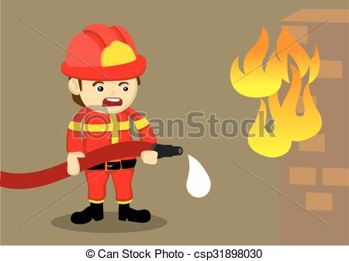

[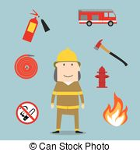](https://www.canstockphoto.pl/ogie%C5%84-pot%C4%99%C5%BCny-narz%C4%99dzia-bojowy-34282962.html)https.youtube.com/watch?v= 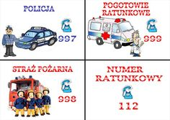

POWTÓRZ I UTRWAL SOBIE NUMERY

ALARMOWE

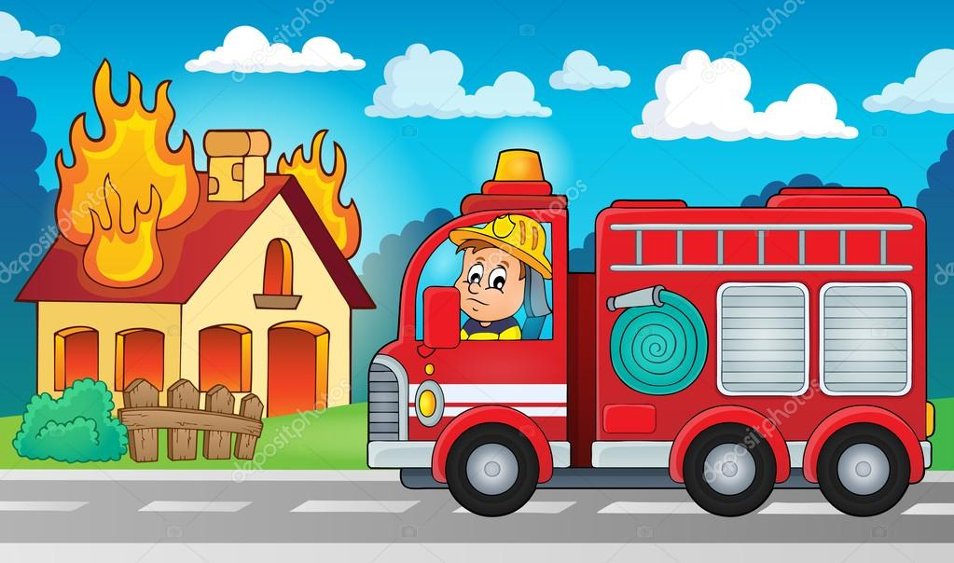

POKOLORUJ WG WZORU WÓZ STRAŻACKI 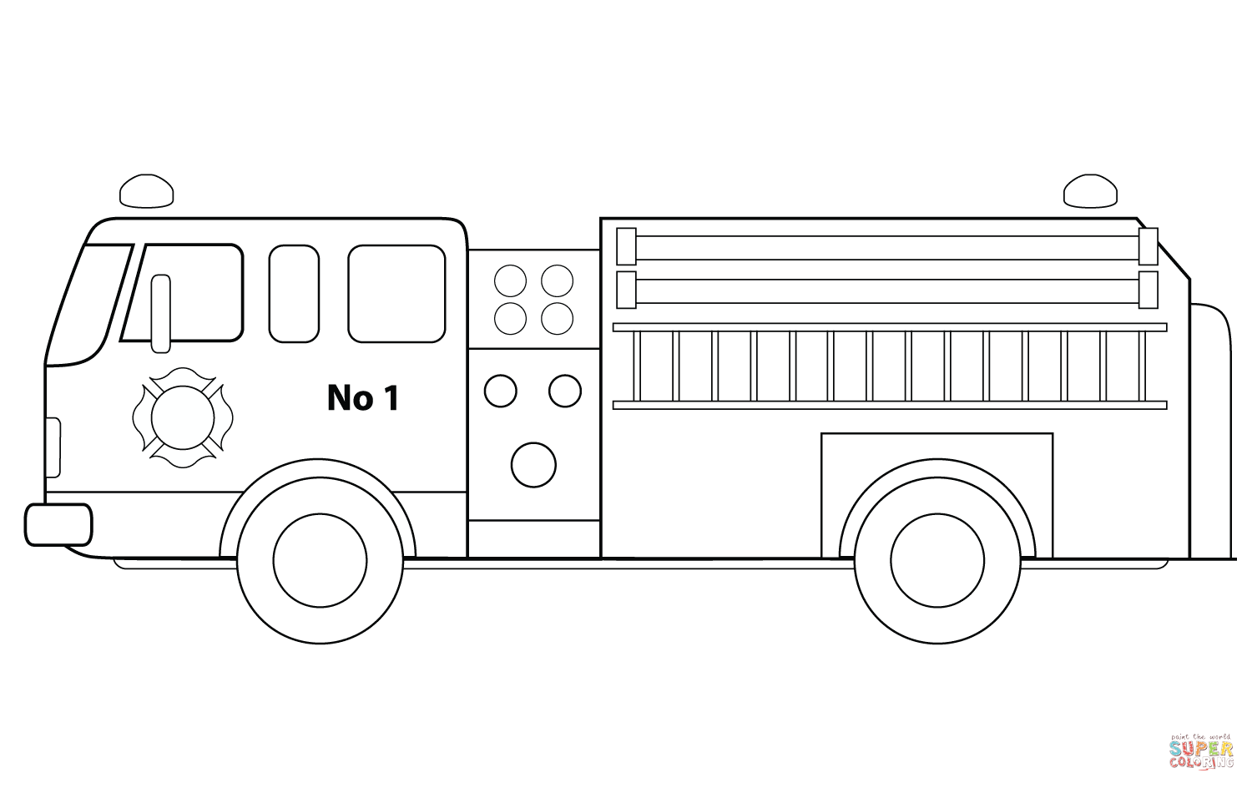

**Na dziś to już wszystko, dziękuję😊**